1. 修改Config文件夹下的MonitorFolder_Back.XML配置文件模板，并**重命名为MonitorFolder.XML**其中：

<FolderToWatchFor>C:\Users\wen zhong\Desktop\New folder</FolderToWatchFor> 为输入文件夹，监控PDF的文件夹；

<OutputFolder>C:\Users\wenzhong\Documents\GitHub\PdfMonitor\bin\Debug\output</OutputFolder> 为输出文件夹；

同时确保两个文件夹的正确性，如果不合理，则程序无法正常运行。

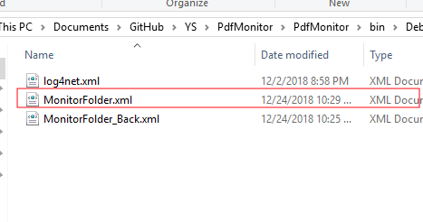

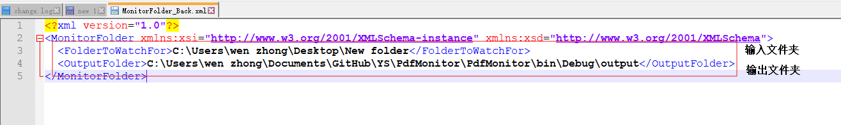

1. 打开程序，软件最小化在托盘运行，右键可选择显示或者退出。

